Экологический проект
«Зеленая елочка – живая иголочка»
Главной целью нашего проекта – сохранение зеленых насаждений в округе детского сада в преддверии новогодних праздников. Учить различать виды хвойных деревьев (по коре, форме и длине игл, по шишкам); расширить представление детей о состоянии живой природы зимой; закрепить умение находить и узнавать зимующих птиц: воробья, сороку, ворону, синицу, снегиря. Учить видеть особенности их поведения зимой. Упражнять в умении различать деревья по расположению ветвей и оставшимся семенам. Дать знания о помощи людей растениям и птицам в зимних условиях. Воспитывать эстетическое видение природы, стремиться беречь ее. Развивать наблюдательность, любовь к родному краю.

В работе над проектом «Зеленая елочка – живая иголочка» приняли активное участие воспитатели и дети всех возрастных групп детского сада, включая ясельную группу, а так же родители детского сада.
В начале декабря в дошкольных группах прошли беседы на тему: «Сохраним елку – красавицу наших лесов». Прочитали сказку С. Михалкова «Елочка» (см. Приложение №1), выучили стихотворение И. Токмаковой «Живи елочка!» (см. Приложение №2). Были проведены экскурсии в зимний лес: «Поет зима – аукает, мохнатый лес баюкает» (см. Приложение №3), «Тропы в парке замело, все вокруг белым бело…» (см. Приложение №3) Организовали цикл наблюдений за елкой (см. Приложение №4)
Воспитатели и дети провели исследования, прочитали энциклопедии «Планета Земля», «Детская энциклопедия», книгу И. Балинской «Лесовичок. Я берегу природу».
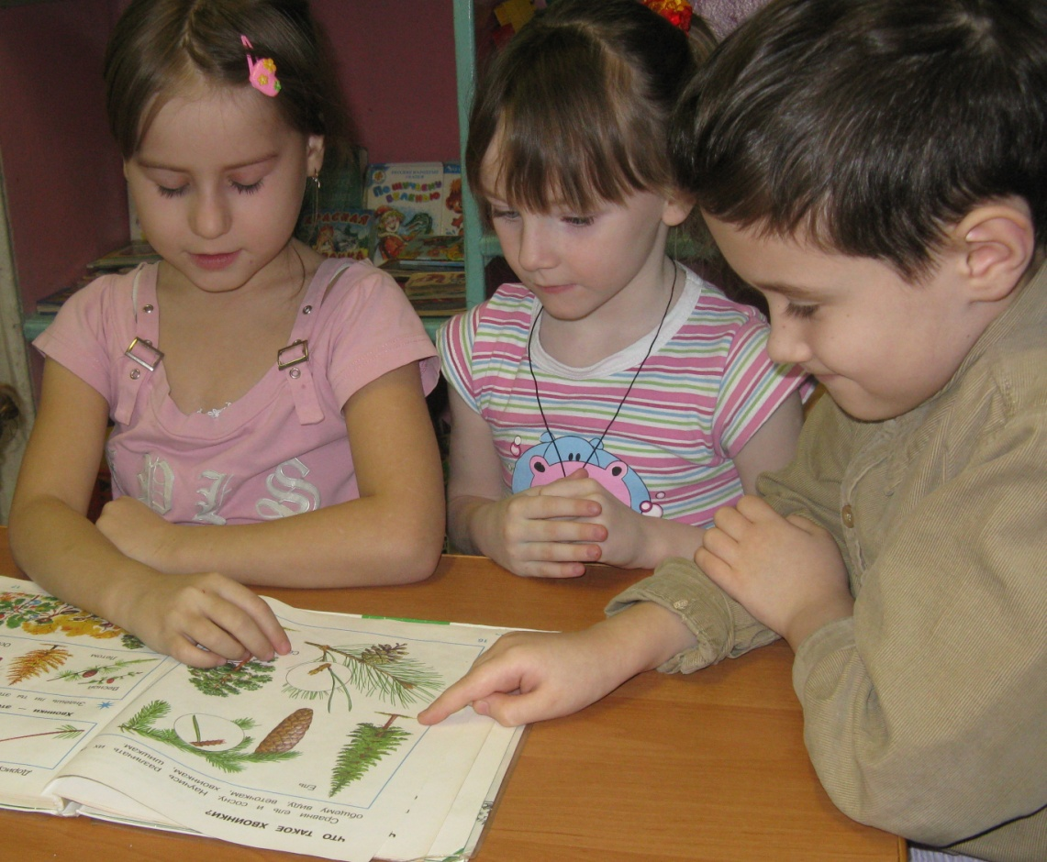
Рис.1 Чтение и рассматривание энциклопедий
В эту работу активно включились родители. Из Интернет-источников дети узнали, когда в России появилась традиция отмечать Новый год, наряжать елку, и как встречают Новый год в других странах (см. Приложение №5)
Дети подготовительной к школе группы (воспитатель Нигаметзянова Галина Юрьевна) провели для детей средней группы (воспитатель
Прибыльнова Ирина Александровна) «мастер-класс» по изготовлению мозаичного панно «Маленькая елочка» 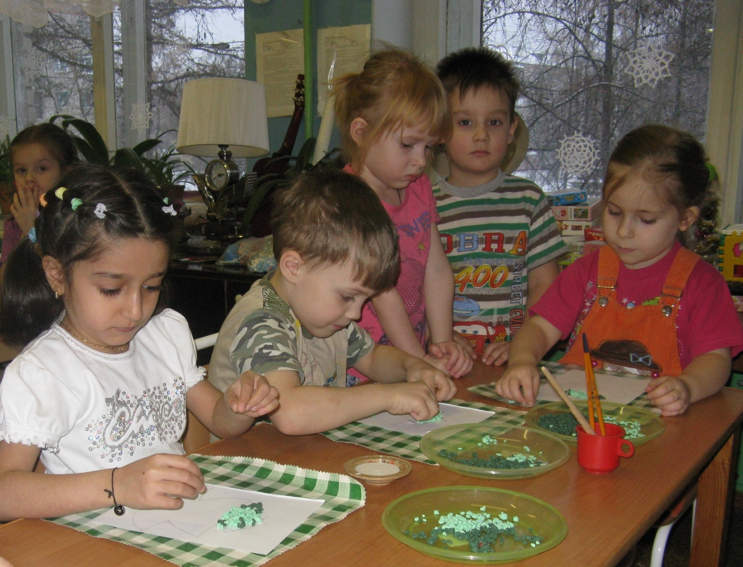
Рис.2 Изготовление мозаичного панно «Маленькая елочка»
Итогом проекта «Зеленая елочка – живая иголочка» стала совместная продуктивная деятельность детей и родителей.
Фантазия, творчество, аккуратность, использование нестандартных материалов – вот основные направления, от которых отталкивались участники проекта.
Первые елочки – от самых активных родителей – появились в течение недели. Они одиноко стояли в раздевальных комнатах и радовали глаз приходящих в группу. Но дети - народ активный и они начали работу со своими родителями. Каждому малышу хотелось увидеть свою красавицу елку, а какой родитель устоит перед просьбой дитя.
И вскоре елки начали прибывать нескончаемым потоком. Родители старались не жалея времени: елки из мишуры, из бумаги, из меха и веточек. Конкурентами им становились вязанные и сшитые елочки от мам рукодельниц. Любителей сладкого удивляли елки из конфет и печенья, а как хороша елка из макарон.

Елки в технике оригами удивляли глаз своей сложностью исполнения.
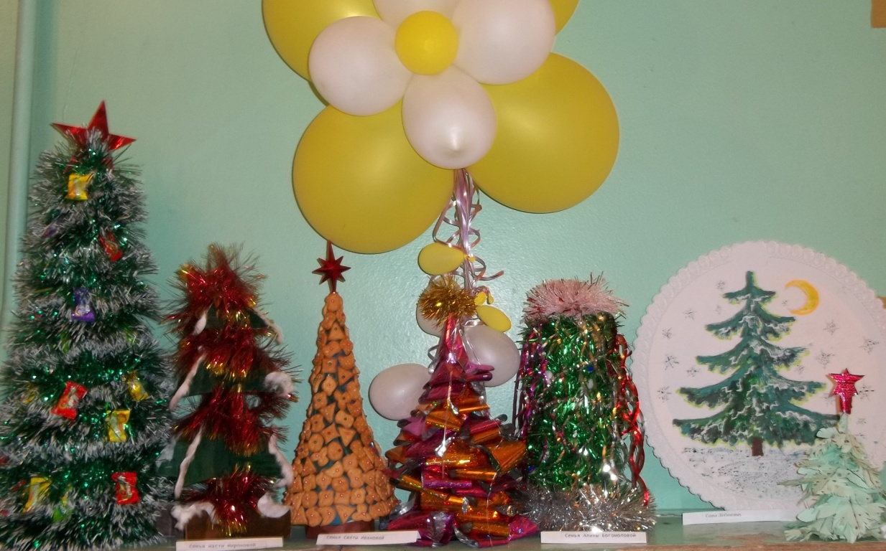
Рис.3 Выставка елочек
Поражала всех елка, вы не поверите, сделанная из одноразовых вилок – фантазии нет придела.
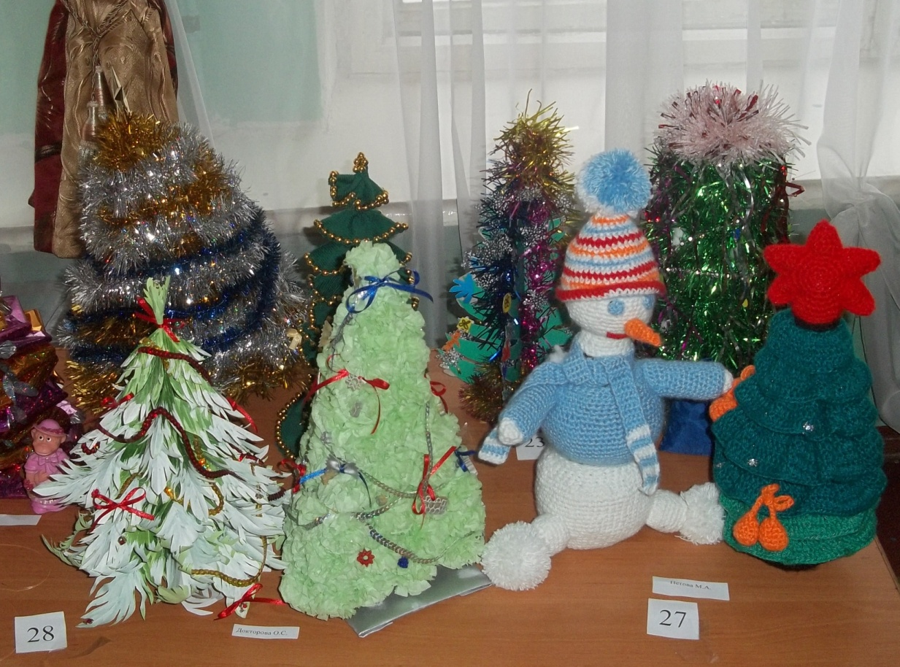
Рис.4 Выставка елочек
В зале звучит музыка, дети и родители с интересом рассматривают выставку. Этим заинтересовались педагоги из соседних детских садов и начались экскурсии. Как приятно было слышать отзывы детей и воспитателей.
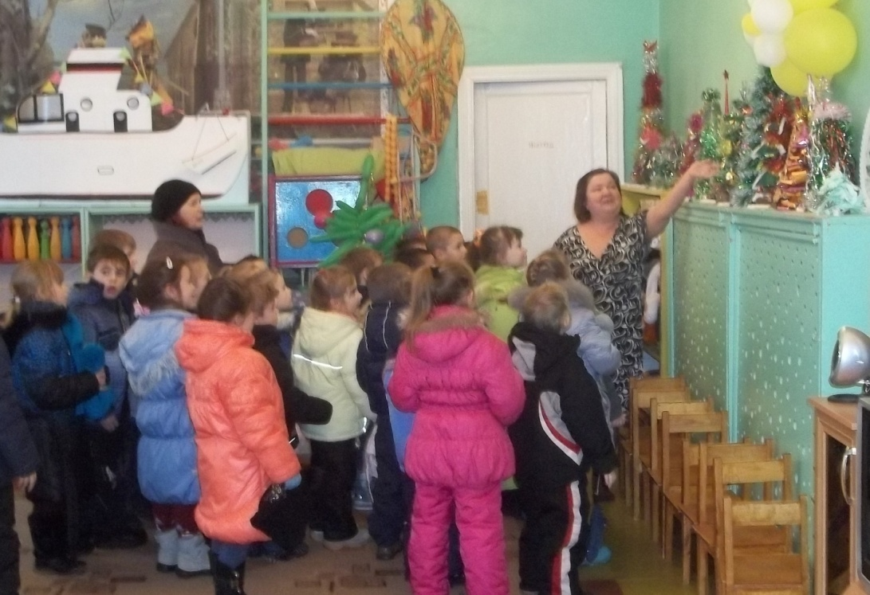
Рис.5 Экскурсия по выставке
По результатам конкурса жюри отобрано 20 лучших елок, это те участники, которые набрали наибольшее количество голосов.
Эти елочки использовались в украшении групповых комнат.
Этим проектом мы достигли главной цели – были сохранены наши лесные красавицы.
Родители вышли с инициативой пригласить телевидение «Эхо Мещеры» для освещения получившейся выставки.

Муниципальное бюджетное дошкольное образовательное учреждение
«Детский сад №31»

ЭКОЛОГИЧЕСКИЙ ПРОЕКТ

Участники проекта:
Русакова Н. И. – заведующая МБДОУ №31
Прибыльнова И. А. – воспитатель
Нигаметзянова Г. Ю. – воспитатель
дети и родители

г. Гусь-Хрустальный
2012г.
Приложение №2
Живи, елочка!
И.Токмакова
Мне елку купили! Мне елку купили!
В лесу на опушке ее не рубили.
А сделали елку на добром заводе
Хорошие дяди, веселые тети.

Скорей приходите, скорей поглядите
На елку из тонких серебряных нитей:
Вся в хвое мохнатой, блестящей и пышной,
Задень - и она зазвенит еле слышно.

А елка лесная осталась живая,
Стоит на опушке, макушкой кивая.
Кому? Никому!
Просто ветру, метели,
Такой же красивой неспиленной ели!

Приложение №1
Елочка. Сергей Михалков
В лесу, недалеко от дома лесничего, росла Ёлочка. Взрослые деревья - сосны и ели - издали смотрели на неё и не могли налюбоваться - такая она была стройная и красивая. Маленькая Ёлочка росла, как все ёлочки в её возрасте: летом её поливали дожди, зимой засыпало снегом. Она грелась на весеннем солнышке и дрожала во время грозы. Вокруг неё обычная лесная жизнь: туда-сюда пробегали полевые мышки, копошились разные букашки и муравьи, летали птицы. За свою недолгую жизнь Ёлочка познакомилась с настоящим зайцем, который однажды переночевал под её ветвями. Несмотря на то, что Ёлочка росла одна посреди полянки, она не чувствовала себя одинокой…
Но вот как-то летом, откуда ни возьмись, прилетела незнакомая Сорока, недолго думая села на макушку маленькой Ёлочки и стала на ней раскачиваться.
- Пожалуйста, не раскачивайся на мне! - вежливо попросила Ёлочка. - Ты мне сломаешь макушку!
- А на что тебе твоя макушка! - грубо прострекотала Сорока. - Тебя всё равно срубят под Новый год!
- Кто меня срубит? Зачем! - прошептала Ёлочка.
- А кому надо, тот и срубит! - ответила Сорока. - Разве ты не знаешь, что под Новый год люди приходят в лес за такими, как ты! А ты растешь у всех на виду!..
- Но я на этом месте уже не первый год, и меня никто не трогал! - неуверенно возразила Ёлочка.
- Ну так тронут! - сказала Сорока и улетела в лес…
В страхе прожила Ёлочка лето и осень, а когда выпал первый снег, она совсем потеряла покой: она ведь никуда не могла убежать, что бы спрятаться, затеряться в лесу среди таких же ёлочек.
В декабре выпало так много снега, что даже у взрослых деревьев под его тяжестью с треском обламывались сучья. А маленькую Ёлочку и вовсе засыпало по самую макушку.
- Это даже хорошо! - решила Ёлочка. - Теперь меня никто не заметит! Наступил последний день уходящего года - тридцать первое декабря. “Только бы пережить этот день!” - едва успела подумать Ёлочка, как увидела приближающегося человека. Он шёл прямо к ней. Человек ухватился за её верхушку и сильно встряхнул Ёлочку. Осыпались тяжёлые пласты снега, нависшие на ветвях Ёлочки, и она беззащитно расправила перед человеком свои пушистые зелёные ветки.
- Я правильно тебя выбрал! - весело сказал человек и улыбнулся. Он не заметил, что при этих словах Ёлочка потеряла сознание…
Когда Ёлочка очнулась, она ничего не могла понять: она была жива и стояла на том же самом месте, только на её ветвях висели лёгкие, цветные, стеклянные шары, и вся она была окутана тонкими серебряными нитями, а самую макушку украшала большая золотая звезда..
А утром, в первый день Нового года, из дома лесника вышли его дети - брат и сестра. Они встали на лыжи и направились к Ёлочке. Когда они к ней подошли, мальчик сказал девочке: - Теперь это будет наша новогодняя Ёлочка! Мы будем так украшать её каждый год!..
Эта история случилась много, много лет тому назад. Давно уже умер старый лесничий. Живут в городе его взрослые дети, которые, в свою очередь, тоже имеют детей. А в лесу, посреди полянки, напротив нового лесничего, поднимается высокая, стройная ель, и в канун Нового года она вспоминает своё детство…

Приложение №5
О ЕЛКЕ, КАК НОВОГОДНЕМ ДЕРЕВЕ
Наступает Новый год. Во всех семьях идет подготовка к его встрече. И обязательно с елкой. Зеленая, ароматная, пушистая красавица ель издавна считается особенным деревом: символом мужества, бесстрашия, вечной жизни. Далекие предки современной ели, так называемые кордаиты, появились на Земле около 300 миллионов лет назад. Это были крупные деревья с развитой древесиной и листьями, достигающими метра.
Современные ели относятся к семейству сосновых, а произрастают во всех зонах умеренного климата Европы, Азии и Северной Америки. Из 40 видов этого хвойного дерева в России встречается восемь. Взрослые ели достигают 50 метров в высоту. Диаметр самых крупных деревьев — более метра. Плодоносят 25 — 30 лет. Ель — долгожитель. Некоторые растения доживают до 500 лет. Древние германцы верили, что в елях обитают добрые духи леса, которые оберегают зверей, птиц и все растения.
Славяне и предки современных голландцев и англичан чествовали ель как символ вечной молодости, силы и неувядающей жизни, — ведь она зеленая во все времена года. Даже зимой ель сохраняет зеленую хвою, поэтому и звали ее "деревом жизни", потому и стала она символом рождения нового года.
Со временем поверья забылись, вера в духов угасла, но сохранились красивые новогодние праздники, а из леса под Новый год продолжали приносить охапки еловых веток со смоляным ароматом. По сравнению со многими другими обрядами традиция украшать елку яблоками, орехами, конфетами и прочими сластями, наряжать блестящими стеклянными игрушками, мишурой, фигурками зверей, свечами, а в последние десятилетия — разноцветными электрическими лампочками,— совсем молода.
Предшественницей такой новогодней елки считается украшенная новогодняя пирамида, впервые установленная еще в XII веке в Германии где-то в верховьях Рейна. Вокруг нее, как и сегодня, танцевали и пели.
В начале XVI столетия ель официально превратилась в новогодний символ. Говорят, что украшать ее свечами придумал знаменитый реформатор церкви Мартин Лютер, который как-то в сочельник возвращался домой через лес и увидел сквозь ветви елей звезды. Мартин Лютер принес в свой дом елку и к радости детворы украсил ее церковными свечами, чтобы она тем самым напоминала о небе Вифлеема.
Новшество с легкой руки Лютера привилось. В предписании эльзасского лесничества 1516 года уже указывалось, что "каждый бюргер имеет право срубить только одну елку не более восьми ступней".
Примерно в то же время короли Великобритании ввели обычай новогодней елки для своих детей. Сделала это известная королева Каролина, супруга Георга IV, монарха Великобритании, Ирландии и Ганновера.
Возможно, именно в Англии придумали вешать на елку позолоченные апельсины и миндаль. Отсюда и пошел обычай новогодних игрушек.
На севере Древней Руси с незапамятных времен новогодний праздник начинался мартовской капелью, а на юге — первой бороздой. С конца XV века Новый год встречали на Руси 1 сентября. Впервые в России новогодняя елка появилась на торговой площади Москвы в канун Северной войны. В 1699 году в последний раз праздновался Новый год по старому обычаю — 1 сентября. Спустя несколько месяцев в правительственном указе Петра I от 19 декабря 1699 года предписывалось: "Будущего Генваря с 1 числа настанет новый 1700 год купно и новый век". (Весьма распространенная и до и после Петра ошибка: 1700 год не начинал восемнадцатое столетие, а заканчивал семнадцатое).
Так вместе с зимним новогодним праздником пришла в Россию елка.
31 декабря около полуночи Петр I открыл празднества. Факелом он поджег ракету, которая осыпала всех искрами. В церквах Замоскворечья ударили в колокола. В Кремле начали палить пушки. Грянула музыка военных оркестров. От ворот, украшенных ветвями сосен, елок и можжевельников, пахло хвоей. Царь повелел гулять всю неделю. Он же вменил в обязанность в знак веселья 1 января поздравлять друг друга с праздником. Яркие отблески от горящих в кострах смоляных бочек ложились на снег — указ предписывал поддерживать огонь в течение недели. Рассказывают, что некий купец, въехав тогда в столицу и услышав пальбу, бросил возы с товарами и пустился наутек, подумав, что в Москве идет война. Так впервые в России отпраздновали Новый год в январе.
Однако обычай ставить новогоднюю елку не сразу приобрел популярность в России, долгое время он бытовал только в городах. Ставились елки в нашей стране и в первые годы советской власти. В 1924 году Мария Ильинична Ульянова устроила елку для детей в Горках. Это была последняя елка в стране — ее сочли буржуазным предрассудком и запретили более чем на десять лет.
Новогодняя елка вновь зашагала по стране.
В наши дни в канун Нового года в детских садах, школах наряжаются елки, устраиваются веселые карнавалы. Только в Москву к Новому году привозят около полумиллиона пушистых красавиц, выращенных на специальных плантациях. Но самая большая елка зажигается в Московском Кремле. А как же в других странах? В последнюю декаду декабря в городах Германии устраиваются традиционные рождественско-новогодние базары. В Нойбранденбурге, например, они напоминают старые мекленбургские деревни. Вокруг высокой, украшенной гирляндами пихты или ели продаются сладости, работает карусель, дети катаются верхом на пони.
В живописной долине американского штата Висконсин, окруженной лесами и озерами, находится город Уотома, название которого на языке местных индейцев означает "хорошее место". Ежегодно во все штаты отсюда отправляют до восьмисот тысяч новогодних елок. Но если Уотома — елочный рекордсмен среди американских городов, то среди штатов на первом месте Орегон.
А самая дорогая новогодняя елка была установлена в Женеве ювелиром-часовщиком Пиаже, который украсил ее бриллиантами общей стоимостью восемь миллионов долларов. Шестнадцатиметровая лесная красавица стояла в самом центре города, где расположены дорогие магазины. На ее ветках были развешаны 30 шаров, в которых находились драгоценности и часы с бриллиантами более чем на тысячу каратов. Для охраны елки были приняты самые строгие меры безопасности. Ведь 60 женевских торговцев купили право поместить на нее ювелирные украшения своих торговых домов. Все доходы, полученные от устройства столь необычной праздничной елки, пошли на нужды благотворительных организаций.
А что делать тем странам, где не растут настоящие елки? На Филиппинах нашли выход из положения. Здесь продают елки, сделанные из пластмассы, деревянных планок и проволоки. Самая большая в стране "елка" располагается обычно на одной из площадей Манилы. Чтобы соорудить для нее каркас, требуется шесть с половиной тонн металлической арматуры и проволоки. Украшением служат полтора миллиона игрушек и девять тысяч лампочек.
Не менее разнообразны деревья, которыми украшают дома накануне Нового года другие народы. Во Вьетнаме до сих пор роль елки исполняет дао — едва начинающее зацветать персиковое дерево. Высокий бамбук также ставится посередине комнаты. Он украшается маленькими глиняными рыбками и колокольчиками — вот такое традиционное новогоднее дерево. "Елки" из бумаги, дерева, стружек, синтетики делают нарядными праздники в Бразилии. В канун новогоднего праздника в этой стране на деревьях, кустарниках и пальмах развешивают разноцветные лампочки и серебряные шары. В Индии "елкой" служат гирлянды пышных цветов.
Одни народы считают новогодним лавровое дерево. Другие встречают Новый год под цветущей вишней. Вишневое деревце обычно выращивают дома в кадках. Стараются сделать так, чтобы вишня расцвела к новогоднему вечеру, хотя ее выращивание зимой — дело нелегкое.
В Англии новогодним символом служат и веточки омелы, олицетворяющей жизнь, здоровье и плодородие. По традиции, нужно поцеловать каждого, кто переступает порог дома, если над дверью висят эти веточки. Их также развешивают под потолком, укрепляют на окнах. В этой стране дома к Рождеству еще украшают плющом, остролистом и другими растениями, символизирующими неувядающую природу. В ночь под Новый год ветки омелы зажигают и с такими факелами обходят земельный участок, чтобы разрушить чары злых духов и получить в будущем хороший урожай.
Кубинцы украшают вместо ели пальмы или пинии. В Японии новогодняя елка представляет собой живописное, пахнущее полем и летом "кадомацу" -три бамбуковых ствола в соломенной корзине у ворот дома, дополненные ветками сосны и сливы. Деда Мороза как такового у японцев нет. Правда, в последнее время стали появляться в стране восходящего солнца и настоящие ели, и европейского вида Санта Клаусы.
Многие народы, жившие на территории нашей страны в далеком прошлом, поклонялись дубу. Жители Камчатки — ительмены - чтили березу. Благодаря веткам березы и гирляндам из ореховых шишек и сучьев становились нарядными под Новый год дома жителей Сванетии на Кавказе.
На праздничное убранство домов, как известно, расходуется множество молодых деревьев. И чем больше население страны, тем больше елок требуется для праздника. В связи с этим вполне закономерен вопрос: может, стоит отказаться от обычая, пусть и очень старого и очень красивого, но столь расточительного для леса?
Конечно, лесникам жаль рубить молодые деревья. Тем более что в первые годы жизни они растут медленно, прибавляя в год буквально по несколько сантиметров. Чтобы ель достигла высоты полутора-двух метров, требуется десять — пятнадцать лет. Нам кажется, что отказываться от новогодней елки преждевременно. Дело в том, что в первые годы жизни на гектаре лесной площади молодых елочек очень много — десятки тысяч. До зрелого возраста доживают всего пятьдесят — шестьдесят деревьев. Остальные отмирают. Разреживая загущенные молодые лесные чащи, новогодние елки можно заготовить без ущерба для леса. Немало их растет на электрических и телефонных трассах.
В молодом возрасте ели не мешают связи, но со временем начинают угрожать проводам - их приходится вырубать. Заготавливают деревья также при расчистке сельхозугодий и выращивают на специально созданных плантациях.
И все же новогоднюю ель всегда бывает жалко: зеленая лесная гостья живет в наших квартирах от силы две-три недели. Нейлоновая хвоя — тоже не решение проблемы. Выход нашли в Польше. В предновогодние дни варшавяне покупают на елочных базарах деревца в пластиковых ведрах с землей. Пройдет праздник, и живую елку до весны можно хранить на балконе, или посадить на дачном участке, во дворе у дома, просто в лесу.
ЗНАКОМАЯ НЕЗНАКОМКА
Ель, может быть, первое дерево, с которым знакомится каждый из нас. Она появляется в доме, когда мы часто еще не можем произнести слова: «елка», «елочка». А потом из года в год ждем ее появления с радостью и надеждой.
Не найти в наших лесах второго такого аккуратного, изящного молодого деревца, с ветвями, будто специально предназначенными для праздничного убранства. Мы так привыкаем к ели, что, кажется, все знаем о ней. Между тем ее «характер» совсем не прост.
По сравнению с другими деревьями, ель удивительно стройна. Издали она похожа на наконечник огромной, нацеленной в небо пики — так прям ее ствол. Кажется, что, взрослея, дерево неустанно проверяло себя по какому-то невидимому отвесу: не клонюсь ли, прямо ли стою?
Тут у ели и впрямь есть секрет. Высокой и стройной она вырастает лишь в том случае, если ее самая верхняя почка развивается нормально. Ель растет всю жизнь. И каждый год отрастает прямой однолетний побег. Он словно ведет ель, указывая путь ввысь. Если у молодого дерева эта почка была повреждена или срезан побег, на котором она находилась, рост главного стебля прекращается, ветви непомерно толстеют, изгибаются.
Но каждый год отрастает не только вертикальный побег, под ним на стволе отрастают боковые побеги, протягивая свои нежные лапки в разные стороны. Ведь не случайно ветви ели растут как бы этажами. По ним можно точно (с разницей в один год) сказать, сколько дереву лет. Для этого надо сосчитать этажи и прибавить три или четыре. (В первые три-четыре года ель не дает боковых побегов.) Вот и получится: допустим, пятнадцать этажей плюс три или четыре. Получается, что перед нами восемнадцати- или девятнадцатилетняя елочка.
А вот и еще одна неожиданность, У такого прямоствольного дерева и корень должен как будто бы уходить отвесно вглубь. Так оно и есть. Но только до десяти — пятнадцати лет жизни дерева. Потом вертикальный корень отмирает, и остаются лишь боковые корни, горизонтальные, как бы звездой расходящиеся в разные стороны. Казалось бы, это для дерева хорошо: и влагу, и питательные вещества с поверхностных слоев почвы легко добыть. Но во время бури боковые корни нередко подводят: они не в силах противиться ветру, бьющему в крону дерева, как в огромный парус. Даже очень крепкие деревья часто не выдерживают такого натиска — клонятся, падают. Вот почему в ельниках бывает столько поваленных деревьев.
В представлении многих людей ель — «новогоднее дерево», она неотделима от залитых светом залов, праздничных огней. А еловый лес совсем не таков. Здесь в любую погоду царит ничем не нарушаемое спокойствие и таинственный полумрак. Под ногами
пружинистый ковер мхов, а вокруг, как в сказочном царстве, ветви гигантских елей, покрытых седыми лишайниками. Под ними елочки поменьше или совсем маленькие. Они родились в сумерках и живут в этой полутьме. Другие деревья или кустарники давно бы погибли (и не случайно в густых ельниках почти нет подлеска), а эти растут. Правда, растут плохо. Иногда елочке и сорок и пятьдесят и даже семьдесят лет — вроде бы совсем взрослая, а выглядит как подросток. Ели в таком возрасте, имея больше света, уже вырастают метров на двадцать — двадцать пять, а эти ниже человеческого роста. Но
может случиться, упадет рядом старая ель, образуется «окно», карлик сразу станет расти, в относительно короткий срок превратится в нормальное дерево и, возможно, доживет шестисот. Такие тоже бывают.
Так что ель хоть и теневынослива, но свет ей все-таки нужен.
Молодые побеги боятся заморозков. И неудивительно, ведь в первый год они еще очень маленькие, отрастают на три-четыре сантиметра. Да и потом растет ель медленно: к десяти годам она не выше полутора метров. Поэтому ель чаще всего обживает новые места под укрытием других растений (под пологом лиственного леса света ей хватает). Они укрывают ее от пронзительных ветров
Но пользуется ель защитой, пока не наберет силы. А потом начинает быстро расти, постепенно заглушая тех, кто помогал ей в трудные времена. Взрослая ель достаточно морозоустойчива. Еловые леса смело продвинулись на Крайний Север, к Полярному кругу, холода не боятся. Однако климат ели не безразличен — чем теплее, тем еловый лес выше. Умеренный климат ей тоже нравится; под Москвой, например, ель достигает высоты тридцати метров, с десятиэтажный дом.
Ель — дерево хвойное. Еще говорят — вечнозеленое. Да, ель зелена всегда, весь свой век. А вот хвоя ее совсем не вечная. Через каждые пять — семь лет колючие хвоинки опадают. Но не все сразу, примерно седьмую часть хвои сбрасывает ель каждую осень. Потому и незаметно это. Только желтые иголки на земле выдают тайну ели. Зато весной легко увидеть молодые побеги, сплошь одетые изумрудно-зелеными иголочками.
Вероятно, каждый не раз украшал елку. Но не всякий знает, что елки и сами украшаются. Правда, не зимой, а весной. В разреженном лесу украшаются молодые десяти-пятнадцатилетние елочки, а в густом — ели, достигшие двадцати пяти — тридцати лет. С этой поры начинают ели цвести. На их ветвях появляется множество ярких изумрудных и рубиново-красных цветков. Жаль только, что цветение длится недолго. Проходит немного времени, «огоньки» гаснут — темнеют, становятся коричневыми, а через несколько месяцев превращаются в красивые еловые шишки. В иные годы (примерно раз в четыре-пять лет) шишек бывает так много, что ветви иногда не выдерживают их тяжести и ломаются. Под чешуйками шишек образуются семена. Пока семена не созреют, чешуйки плотно прижаты и для верности заклеены смолой. Но вот созрели семена, и чешуйки отогнулись, выпуская их на свободу. И семена пользуются ею — они снабжены небольшими округлыми крылышками, у каждого по одному. Благодаря этому крылышку семечко планирует, а то и улетает довольно далеко с помощью ветра. Многие падают на снежный наст (семена созревают в конце зимы — начале весны), и крылышки им служат парусами. Ветер «надувает» парус, и семя мчится по снегу, как буер. Иногда уносит его далеко от материнского дерева.
Конечно, не все найдут подходящее место, приживутся, прорастут, хотя семена ели не теряют всхожести девять- десять лет. Но какая-то часть обязательно станет молодой еловой порослью.
Однако часто семена не успевают «вырваться на волю»: очень уж много в лесах любителей полакомиться ими.
О том, кто лакомится семенами ели, расскажут сами шишки.
Вот зажата в небольшой щели пенька наполовину разбитая шишка. А рядом груда уже «обработанных». Это кузница большого пестрого дятла. А вот шишка, у которой наружные половинки чешуек обгрызены, превращены в труху. Это какой-то мышевидный грызун выбрался из-под снега и полакомился семенами.
Если у шишек некоторые чешуйки отогнуты, а некоторые разорваны вдоль, значит, они побывали в клювах клестов. Белка тоже любит еловые шишки. И у нее тоже свой «почерк»: если белка грызла шишку на дереве, то чешуйки разбросаны вокруг, если на земле — аккуратно сложены кучкой. Но и в том и в другом случае шишка обгрызена полностью, остался лишь голый стерженек.
Многих животных выручают еловые шишки, точнее, семена.
Ель щедра и к людям. Она дает им ценный строительный материал, из ее древесины делают высокосортную бумагу и картон, целлофан и кинопленку, автомобильные покрышки и кормовые дрожжи, глицерин и лекарства, искусственную кожу и музыкальные инструменты. Тут ель особенно «проявила себя» — в ее древесине удивительно равномерно распределены волокна, поэтому инструменты из древесины ели обладают изумительным звуком и резонансом. И самые лучшие скрипки, в том числе и инструменты знаменитых итальянцев Амати и Страдивари, изготовлены из ели. И еще много добра делает людям это дерево. И конечно, все хотят к Новому году видеть у себя в доме нарядную елку. Это ведь большая радость!
И вот, чтоб люди радовались, а ельники не скудели, во многих районах нашей страны организованы плантации. Оттуда приходят в наши дома пушистые красавицы, такие знакомые и такие таинственные елочки.

